Załącznik nr 1 do formularza zgłoszeniowego

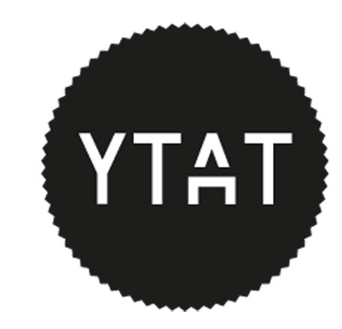

Oświadczenie zespołu artystycznego/projektowego
biorącego udział w konkursie
5. MIĘDZYNARODOWE TRIENNALE TKANINY MŁODYCH YTAT
ŁÓDŹ 2025

Statement by the artistic/design team
participating in the competition
5th INTERNATIONAL YOUNG TEXTILE ART TRIENNIAL YTAT
ŁÓDŹ 2025

…………………………………..
(miejsce i data) / (place and date)

Oświadczamy, że jesteśmy autorami pracy pt. / We declare that we are the authors of the work entitled
…………………………………………………………………………………………………………
(tytuł zgłaszanej pracy) / (title of the submitted work)

Skład zespołu artystycznego wraz z przysługującym udziałem w prawach autorskich / Members of the artistic/design team and their copyright share:

1) …………………………..…………………………..
2) …………………………..…………………………..
3) …………………………..…………………………..
4) …………………………..…………………………..
5) …………………………..…………………………..

Udzielamy pełnej zgody na reprezentowanie naszego zespołu przez / We give our full consent to the representation of our team by

......................................................................................................................................................
(imię i nazwisko reprezentanta zespołu) / (name and surname of the team representative)

Odręczne podpisy wszystkich członków zespołu /
Handwritten signatures of all team members:

- …………………………..…………………………..
- …………………………..…………………………..
- …………………………..…………………………..
- …………………………..…………………………..
- …………………………..…………………………..

